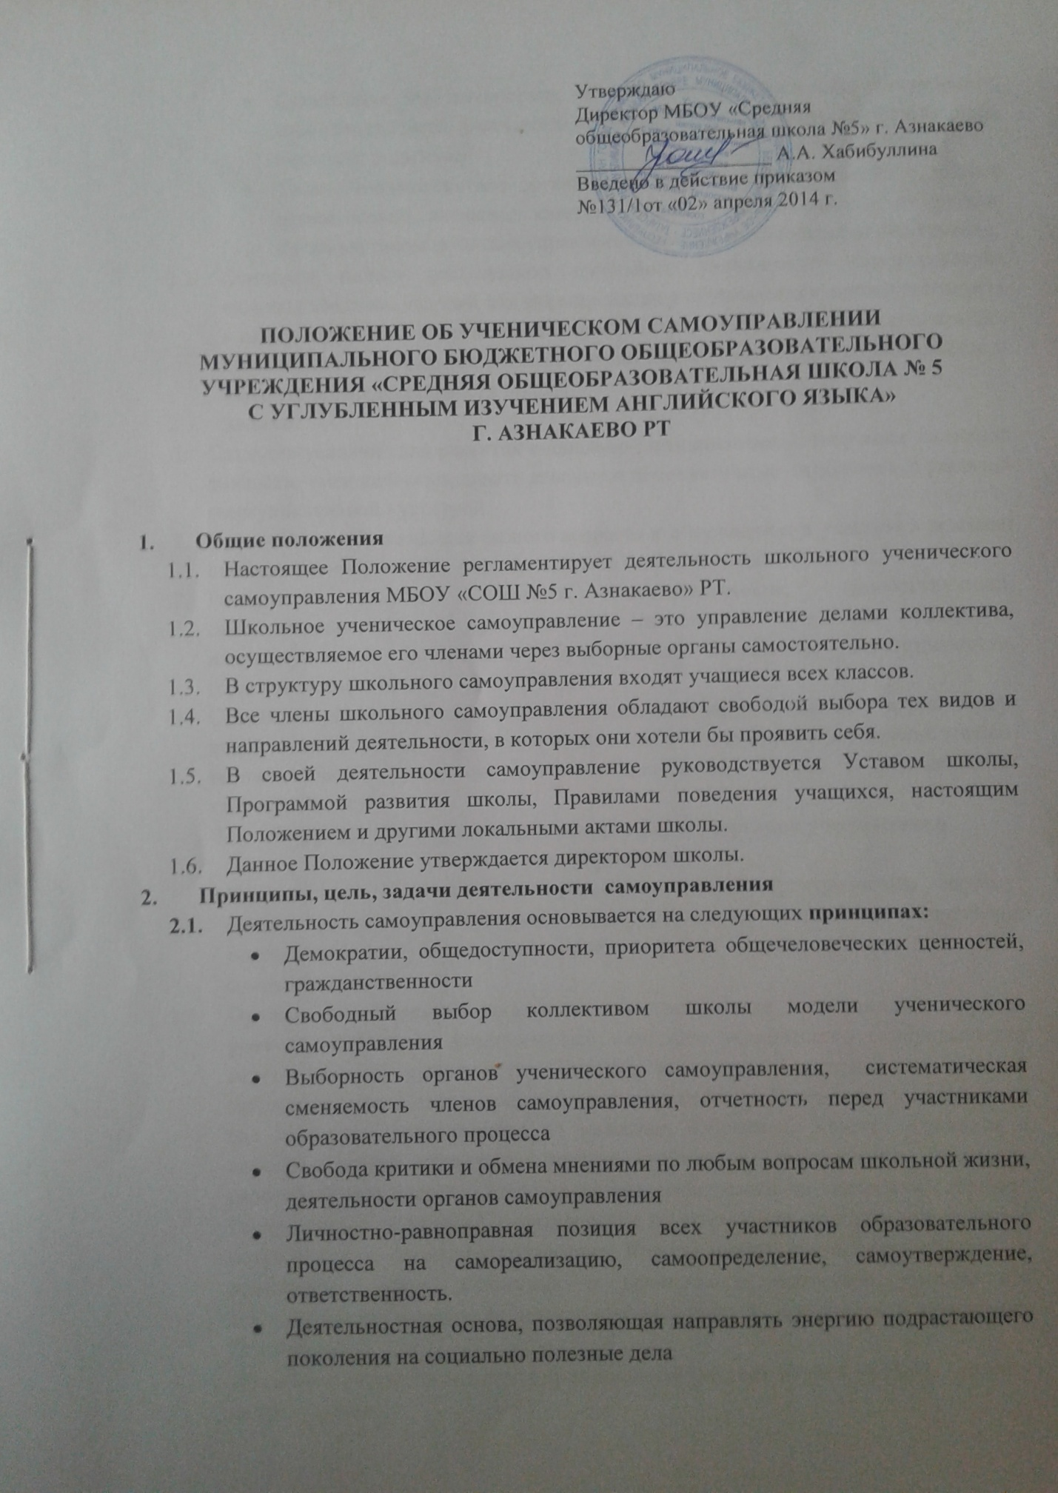

- Ориентация на личностные и коллективные интересы, потребности, способности всех участников образовательного процесса (обучающиеся, педагоги, родители)
- Тесное взаимодействие органа ученического самоуправления с детской организацией, активами классов, Педагогическим советом и другими органами школьного самоуправления, а также внешкольными структурами
  - Основной целью деятельности школьного ученического самоуправления является создание условий для формирования у обучающихся личной готовности к самореализации в современном обществе через освоение навыков социального взаимодействия. Реальное влияние ученического коллектива на содержание и характер жизнедеятельности школы.
  - Задачи:
- Создание условий для развития социально-, познавательно-, творчески активной личности, умеющей выстраивать деловые и демократичные отношения, с развитой коммуникативной культурой.
- Привлечение обучающихся разного возраста к обсуждению и участию в решении проблем школы и класса, формирования активной позиции учащихся.
- Развитие лидерских качеств, инициативности, самоорганизации; самостоятельности в принятии и выполнении решений; раскрытие индивидуального потенциала обучающихся. Воспитание ответственности, гордости за свою школу и за свой класс.
- Содействие администрации школы и педагогическому коллективу в реализации целей и задач школы посредством вовлечения обучающихся в управление учебно-воспитательным процессом, общественную жизнь школы и коллективный творческий досуг.
- Структура и порядок организации работы органов ученического самоуправления
Ученическое самоуправление представляет собой трехуровневую систему: органы ученического классного самоуправления, школьное ученическое самоуправление, участие школьников в работе других органов школьного самоуправления.
  - Органы ученического классного самоуправления составляют первый уровень. Работу по формированию классного ученического самоуправления ведет классный руководитель. Органом классного самоуправления является актив класса или Совет класса, избирается в начале учебного года сроком на один год открытым голосованием на классных собраниях. Участие учащихся в выборах и работе актива класса является свободным и добровольным. Руководит работой актива класса – староста класса, избираемый на классном собрании. Распределение поручений, формирование комитетов или секторов определяется потребностями классного коллектива. Классы имеют право разрабатывать и принимать свои положения о деятельности классного ученического самоуправления, которое не должно противоречить Уставу школы и настоящему Положению.
  - Школьное ученическое самоуправление составляет второй уровень, состоит из трех блоков:
  - 1 блок Отряды наследников и следопытские группы в школе создаются на базе класса, отрядных вожатых. Высший орган Совет старшеклассников - общий сбор направляет работу в координационный центр организации, которая находится в ЦДТ.
В объединении СНТ 3 возрастные группы детей: следопыты, наследники, вожатые. Следопытами являются ребята 7-10 лет, участвующие в жизни своего коллектива, давшие обещание и выполняющие правила следопытов, Дети вступают в СНТ добровольно. Решение о принятии в организацию принимает наставник. Наследниками являются все желающие с 10 лет, работающие в одном из отрядов, давшие торжественное обещание и выполняющие Законы наследников. Вожатыми являются наследники старше 14 лет, выполняющие требования устава СНТ и законов наследников Работу с активами и со старостами классов осуществляют педагог организатор и заместитель директора по воспитательной работе, Совет старшеклассников. Через активы классов осуществляется связь с классными ученическими коллективами: координация жизнедеятельности классов, участие классов в общешкольной жизни. Порядок работы Совета Дружины:
- Для организации работы Совета Дружины выбирается председатель Совета Дружины, из наиболее активных председателей классов.
- Общим голосованием выбирается Заместитель Председателя, секретарь с целью обеспечения координации работы Совета Дружины.
- Совет дружины проводится не реже двух раз в месяц.
- Совет Дружины заслушивает на своих заседаниях отчеты о проделанной работе председателей классных Советов, организует мероприятия в масштабе школы.
- Членами Совета Дружины подводятся итоги за четверть, полугодие, год. Результаты оформляются стенной печатью, объявляются на школьной линейке. Классы, занявшие 1, 2, 3 места отмечаются почетной грамотой.
- Решение Совета Дружины оформляется в книге протоколов Совета Дружины.
Структура органов Самоуправления:
- Органом ученического самоуправления школы является Совет Дружины, в который входят творческие, инициативные ребята 5-8 классов. Совет дружины сформирован на выборной основе.
  - 2 блок - Совет старшеклассников выборный представительный орган самоуправления обучающихся, который создается и функционирует в школе в целях реализации законного права обучающихся на участие в управлении школой, осуществления связи между отдельными классными ученическими коллективами, координации работы активов классов. Совет старшеклассников формируется из старшеклассников, 8-11 классов, по 2-3 представителей от каждого класса. Работу Совета старшеклассников курирует заместитель директора по воспитательной работе. Руководство деятельностью Совета старшеклассников осуществляет председатель Совета старшеклассников, избираемый открытым голосованием на первом заседании из членов Совета.
Председатель Совета:
- осуществляет общее руководство деятельностью Совета, в том числе реализацией проектов органов самоуправления;
- по возможности решает все спорные вопросы, возникающие среди членов Совета;
- если председатель не работает более полутора месяца, члены Совета обязаны избрать из своего числа временно исполняющего обязанности председателя;
- выборы нового председателя возможны только после добровольного сложения прежним председателем своих полномочий или единогласного решения членов Совета.
Члены Совета старшеклассников:
- обсуждают содержание деятельности Совета;
- готовят проекты, мероприятия, конкурсы, программы и работают над их реализацией;
- планируют внеурочные общешкольные воспитательные мероприятия и организуют работу по их проведению;
- проводят анализ проделанной работы;
- решают текущие организационные вопросы;
Члены Совета могут быть исключены из Совета по причине:
- собственного желания;
- перехода в другое образовательное учреждение;
- окончания школы;
- исключения из школы;
- неоднократного нарушения требования председателя;
- предъявления претензий членами Совета (не мене двух третей) в случае поддержки их председателем.
  - Учащиеся школы могут принимать участие в заседаниях Совета, выносить свои
предложения без права совещательного голоса.
  - Заседания Совета старшеклассников проходят не реже двух раз в месяц. Решение Совета старшеклассников считается правомочным, если за него проголосовало не менее две трети присутствующих на заседании членов Совета.
- Участие школьников в работе других органов школьного самоуправления - Совета школы, конференции коллектива составляют третий уровень.

- Права и обязанности членов ученического самоуправления
  - Учащиеся имеют право:
- Избирать и быть избранными в органы самоуправления с момента поступления их в школу.
- Свободно высказывать свое мнение.
- Пользоваться методическими пособиями, оборудованием, инвентарем учебных кабинетов.
- Обратиться за помощью к педагогам.
- Самостоятельно планировать и организовывать различные мероприятия.
- На уважение человеческого достоинства, свободу совести и информации, свободное выражение собственных взглядов и убеждений.
- Выйти с ходатайством перед администрацией школы о награждении и поощрении отличившихся учащихся.
- Принимать участие:
- в работе Педагогического совета, Совета профилактики, общешкольного родительского собрания и конференциях; на совещаниях при директоре и заместителях директора по согласованию с администрацией;
- в разработке управленческих решений, касающихся вопросов организации различных мероприятий со школьниками.
  - Учащиеся обязаны:
- Согласовывать планируемые мероприятия с администрацией.
- Соблюдать Устав школы, действовать только согласно Положению о школьном ученическом самоуправлении и другим локальным актам школы.
- Уважать честь и достоинство других участников образовательного процесса.
- Выполнять законные требования участников образовательного процесса.
- Использовать имущество в соответствии с условиями его эксплуатации и строго по назначению.
- Заботиться о своем здоровье и безопасности, а также о здоровье и безопасности окружающих, соблюдать правила техники безопасности.
- Поддерживать традиции школы, ее честь и авторитет, культуру поведения и внешнего вида.
- Информировать и отчитываться о своей деятельности через сайт школы, выступления на школьных линейках и другие источники информации.

